"LA IGLESIA SINODAL (INCOMPLETA) QUE SE REÚNE POR PRIMERA VEZ EN LA HISTORIA"

Cumbre antipederastia en Roma, ¿el parto del monte?

"Un paso en la lucha por tener un sacerdocio sin clericalismo de poder abusivo"

Edgard R. Beltrán, 17 de febrero de 2019 a las 15:37

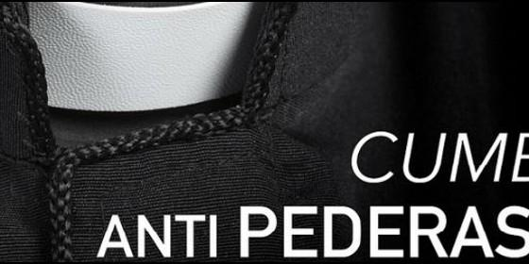

Cumbre sobre los abusos del clero en Roma

[RELIGIÓN](https://www.periodistadigital.com/religion) | [OPINIÓN](https://www.periodistadigital.com/religion/opinion)

Que el celibato, la soltería obligatoria, nunca se vea como sombra protectora en la adquisición de un clericalismo de poder abusivo

* [El Papa reivindica su cumbre anti-abusos como "fuerte acto de responsabilidad pastoral"](https://www.periodistadigital.com/religion/vaticano/2019/02/17/religion-iglesia-vaticano-angelus-papa-francisco-reivindica-cumbre-anti-abusos-fuerte-acto-responsabilidad-pastoral-pederastia-desafio-urgente.shtml)

(*Edgard R. Beltrán*, pastoralista).- La **reunión mundial de los Obispos Presidentes de las Conferencias Episcopales** de todas las naciones es del 21 al 24 de febrero del 2019. Es como un monte que va a parir. ¿Qué va a parir? Recordamos la fábula del "parto de los montes". Son montes admirables. Hay ruidos tremendos, movimientos enormes, humaradas gigantescas, los montes van a parir. Al final de todo ese admirable espectáculo, ¿qué parieron los montes?....unos diminutos ratoncitos!

La reunión de Obispos Presidentes es como un monte. **¿Qué va a parir ese monte?**  
Esta reunión es un monte admirable. Es la admirable realidad de la "Iglesia Sinodal", lo que Dios espera de la Iglesia del tercer milenio, según el criterio del Papa Francisco. "Sin-odos", en griego, es "con-camino", "caminar juntos". Caminar juntos, en pareja, es muy difícil. Caminar juntos, en comunidades locales, es un desafío casi imposible. Caminar juntos, a nivel universal, es un imposible. Caminar realmente juntos, como Iglesia en comunión a nivel universal, es un imposible humano hecho posible, es un milagro. Esto es una "Iglesia Sinodal".

**En esta reunión universal de Obispos Presidentes se realiza un verdadero milagro. Es una Iglesia Sinodal que camina junta a nivel universal**. Tan real es el milagro que lo podemos fotografiar. Sólo la Iglesia Católica puede realizar este milagro, por obra de Dios Espíritu en ella. Todos los países del planeta tierra están allí representados en comunión, siendo, sintiendo y actuando juntos, "caminando juntos", la Iglesia Sinodal Universal. (Las Naciones Unidas desde hace unos años también reúnen las naciones, pero en forma muy diferente.)

La imagen admirable de los montes de la fábula queda pequeña ante esta maravilla eclesial. **Esta reunión es la primera de esa clase que se hace en la historia**. Empleó sólo cinco meses para llegar a su realización. ¡Qué poder creativo del Papa Francisco y de la Iglesia! Quienes aún lo critican por no querer usar fría fraseología teológica alemana, se habrán quedado ridículamente mudos.

¿Qué va a parir esta Iglesia Sinodal? Los católicos, y toda la humanidad, tienen todo el derecho de alimentar una gran expectativa al respecto.

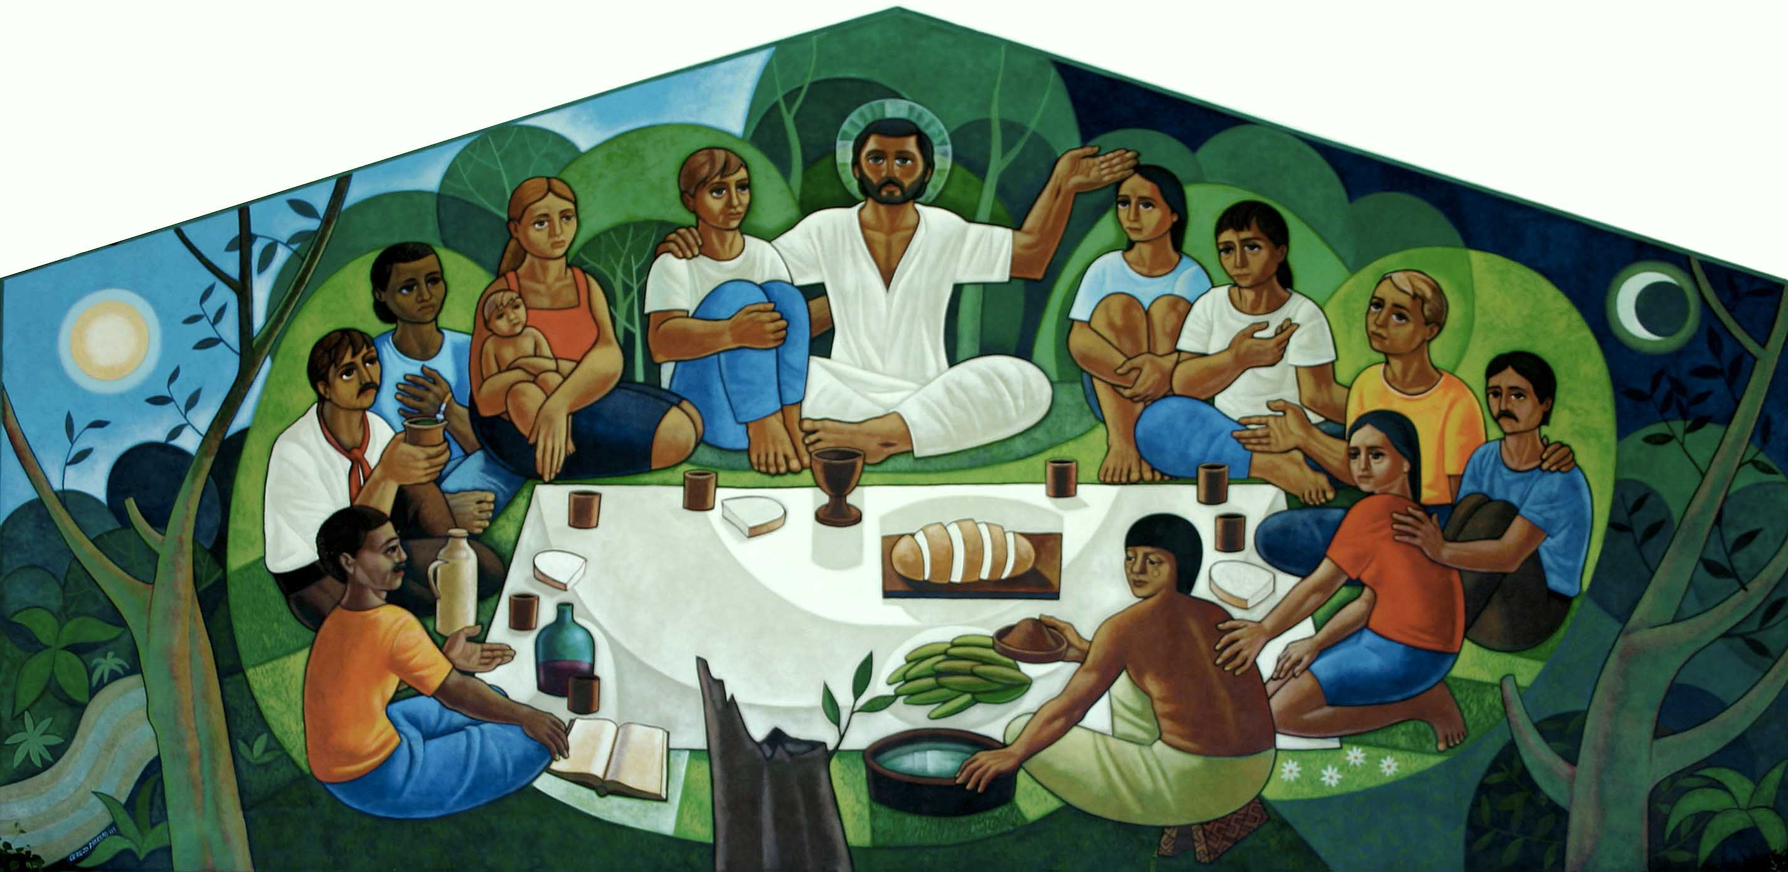

Cierto es también, en otro aspecto, que **aunque esta reunión de febrero es la expresión real de una Iglesia Sinodal, no es una Iglesia Sinodal completa y terminada**. En ella participan obispos, y ellos son Presidentes de su respectiva Conferencia Episcopal de su país. Ojalá, Oh Alá, sea cierto que cada Presidente, antes de la reunión, caminó junto con sus otros obispos en su sentir y en sus propuestas de actuar. Pero por ser sólo a nivel episcopal es aún incompleta.

**Una completa Iglesia Sinodal incluye a todo su ser de Iglesia, a todo el pueblo de Dios**, a todas las bautizadas y los bautizados. Y debe ser una participación real, no figurativa. Esto no se hizo para la reunión de febrero. Es la tarea que se tiene para una Iglesia Sinodal completa. Claro que se no trata de reunir física y simultáneamente a todo el Pueblo de Dios. Se trata de que el Pueblo de Dios sea consultado y su voz real llegue hasta un nivel universal representativo.

Ya tenemos ejemplos iniciales a otros niveles, como los**cinco Encuentros Nacionales Hispanos de Pastoral en Estados Unidos**. Se ha logrado llegar a la participación real de más de 600.000 personas cuya voz partió en proceso eclesial desde la base con unas 60.000 Comunidades Eclesiales interpersonales pequeñas, se llegó a la parroquia, a la diócesis, a la región, hasta lo nacional y regresó en el mismo proceso hasta la base, a cada uno.

Participación tanto en cantidad de números como en calidad de bautizadas y bautizados formados. No se construye si la calidad de los bautizados y las bautizadas es la de personas inmaduras, cerradas y domesticadas, víctimas del **"síndrome de la ventriloquía"**, que parece que hablan, pero esa voz es de quien las maneja. Todos cabemos en la Iglesia Sinodal, pero por esto en calidad hay que contribuir metodológicamente con el bautizado y con la bautizada a que madure en su transformación integral.

En cantidad hay que llegar hasta las periferias. **Hay que superar el verticalismo estructural y llegar a la dimensión comunitaria participativa de todas y de todos iguales en consciente hermandad de comunión**. Esta reunión de Obispos Presidentes es un "MONTE" maravilloso, un milagro de Dios Espíritu. Hay fundamento para abrigar grandes expectativas.

¿Este "monte" qué va a parir? El monte de la fábula parió ratoncitos. Esperamos que no suceda así en esta reunión mundial de Obispos Presidentes. Es una "coyuntura" providencial,**un verdadero "Kairós", tiempo de Dios, un momento históricamente decisivo**.

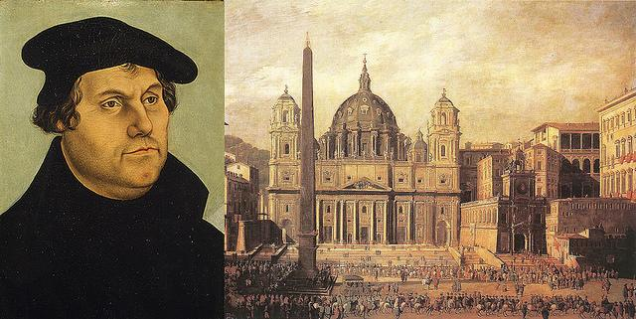

Comenzaba el sigo 16. La Iglesia padecía inmensos males. Se pedía urgentemente un Concilio, que se convocó al llamado de "Eminentísimos Padres Conciliares, la Iglesia necesita una eminentísima reforma", el **Concilio Lateranense V (1512-17)**. Un sacerdote católico agustino alemán, Martin Lutero, reclamaba también públicamente y con furia una reforma. El Concilio se reunió.

Cuando se clausuró, marzo de 1917, había llegado simplemente a elaborar unos reglamentos para las visitas a los monasterios y decretado algunas normas para conferir prelaturas y arreglado asuntos con el rey de Francia y el Papado. El mismo año de la clausura del Concilio, **Martín Lutero** fijó, en 1517 en octubre, sus 95 Tesis Reformistas en la Universidad de Wittenberg.

El motivo de que el Papa Francisco armara esta reunión mundial de los Obispos Presidentes de las Conferencia Episcopales, él lo ha dicho, son los males de la pederastia clerical que golpean a la Iglesia.**Estos males de ahora no son tan vergonzosos como los males del siglo 16. Son peores**. En aquella época había inmoralidades entre mayores y peleas entre Papas y reyes, algo horrible. Hoy son niños inocentes violados por sus mismos pastores de todos los niveles clericales y a veces dentro de lo sacrosanto de un confesonario. Se ha tocado fondo. "A grandes males, grandes remedios" dice la sabiduría popular.

El Papa por primera vez en la historia llama a un hermano mayor de cada país de todos los que hay en el planeta tierra a que juntos, sinodalmente en comunión, sientan y disciernan y resuelvan qué hay que hacer. **Es el tiempo de poner en camino una "Iglesia Sinodal Integral, Universal Viva y Dinámica"**. No es una reunión cualquiera. Es una nueva eclesiología hecha realidad. ¿Está llamada a resolver la totalidad del problema ahora mismo? No se trata de eso.

La hoja de ruta que allí se defina para seguirla en adelante, sería lo histórico y providencial. Sería el máximo esfuerzo, y el mínimo admisible frente a esta desafiante realidad. **¿Será un parto que valió la pena? ¿Será un parto de ratoncitos?** Hay factores positivos que ayudan a un resultado positivo. Hay factores adversos.

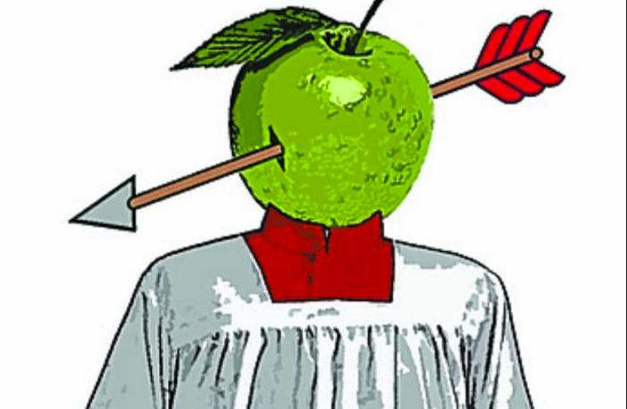

*Viñeta de El Diario Vasco*

**Factores favorables para un resultado positivo.**

**Lo fundamental es la acción de Dios Espíritu presente para sanar a su Iglesia y capacitarla de nuevo en su misión**. De parte del Pueblo de Dios es la marcha de esta Iglesia Sinodal Integral, todos y todas como bautizados bien formados, ya no más siempre sólo obispos, sino obispos con Pueblo. Factor muy provechoso es el Papa de ahora, Francisco es el Pedro que este momento necesita. Igualmente, es valiosa la oración de amor, de arrepentimiento y de súplica, Ésta oración al Dios que es Padre y Madre, Él es amor misericordia.

**Oración con Jesús que está resucitado**, él ya no está en la cruz muerto y con los ojos cerrados, sino que nos mira pues está vivo en su Pueblo infundiéndole hermoso amor a todo lo creado, inclusive en lo sano del sexo y en especial en lo divino de la familia como imagen visible de Dios comunidad de amor. Es favorable la comunión con las santas y los santos, todas y todos, no sólo los canonizados, que nos contemplan alegres y optimistas con sus caras sonrientes y felices, muy diferentes a esos rostros de tristeza de funeral con que el santoral católico hasta ahora los presenta.

Definitivamente favorable es la **comunión con todos los miembros de la Iglesia peregrina**, felizmente ocupados sin descanso en el trabajo diario de la construcción del reino, sin tiempo para soledades peligrosas, ni para desviaciones enfermizas, ni para maquinaciones malignas, ni para ficticias ocupaciones con falsa apariencia religiosa.

También estimula como factor favorable **lo gravísimo de esta situación**: "lo bueno de esto, es lo malo que se está poniendo", dicen algunos. Poderosa es también la exigencia popular inaplazable, en especial de las víctimas, de terminar esta dolorosa y vergonzosa situación. Contribuyen notoriamente los aportes de los Obispos Presidentes participantes, y los de sus hermanos obispos, todo con honradez y capacidad en la búsqueda de solución a tan horrible mal.

Un factor muy central y decisivo es el acierto que se ha tenido en analizar de antemano **la causa profunda del problema de la pederastia en la Iglesia que es el CLERICALISMO CON SU PODER ABUSIVO**. Iniciar el corregirlo de hecho y estructuralmente es la tarea urgente, obligatoria, inaplazable. Estamos con siglos de retraso. No se le puede permitir que siga vivo pateando a la Iglesia y dañando a la humanidad. Extirpar el poder abusivo del clericalismo es herir mortalmente la pederastia clerical en la Iglesia.

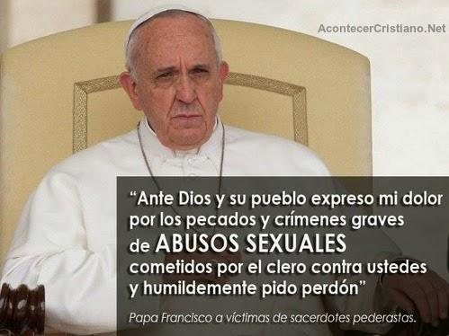

**Factores adversos para un resultado positivo.**

*-El poco tiempo de reunión, cuatro días son muy pocos, menos uno de llegada y otro de salida.*

*-El poco tiempo anterior de preparación para un proceso amplio de participación.*

*-Falta de más participación de Pueblo, mujeres y hombres, en la misma reunión.*

*-Peligro de caer en el "estilo católico: ante un problema, se redacta un documento".*

*-Los uniformes de los participantes dan un ambiente artificial ajeno al desafío de la realidad.*

**EL CLERICALISMO Y SU PODER ABUSIVO ES EL CAUSANTE CENTRAL DE LA PEDERASTIA EN LA IGLESIA.**

**El clericalismo es la cultura de una clase social privilegiada**. El sacerdocio es un ministerio eclesial. Sacerdocio y clericalismo son distintos, pero llevan muchos siglos juntos. Tímidamente se inició antes de Constantino. Este emperador romano, en el siglo 4, le dio forma oficial, permanente y progresiva. Así se ha venido perpetrando hasta nuestros días. El sacerdocio es un servicio.

EL CLERICALISMO ES UNA CULTURA DE PODER PRIVILEGIADO, que fácil y espontáneamente conduce a un PODER ABUSIVO. Una cultura se puede describir como una forma de relación que tiene un grupo numeroso, en su forma es espontánea y es permanente. **El clericalismo es una cultura que se ha adherido al sacerdocio**, como grupo numeroso universal y está en forma permanente y en forma espontánea, ejerciendo una forma de RELACIÓN DE PODER PRIVILEGIADO hacia los demás.

**Es un PODER de superioridad sobre inferiores, dentro de un círculo cerrado y sacrosanto que marca una distancia insuperable para el resto de los mortales**, con privilegios sagrados exclusivos, con posición social privilegiada con distinciones, títulos y uniformes que conservan artificialmente en contra del paso del tiempo, aún apareciendo ridículamente anacrónicos. No tiene que rendir cuenta a nadie.

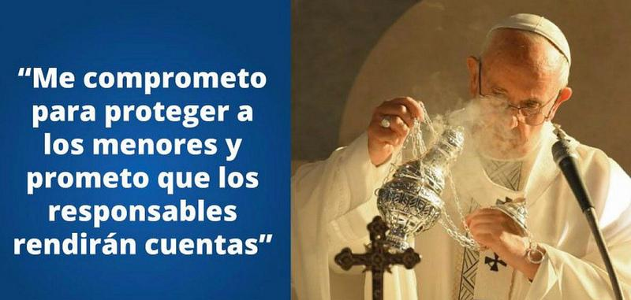

Sus superiores lo protegen pues son de los mismos. **Lo único intocable es la imagen de la "Institución" que hay que mostrar inmaculada a cualquier costo**, pues en sus faldas descansa su PODER.

**El clericalismo abusivo es una relación de PODER con gobierno absoluto sobre las conciencias**, sobre lo doctrinal con frías afirmaciones absolutas y sin vida, en lo sacramental es dueño único de lo divino y lo convierte en fuente obligada e incontrolada de su sustento económico. El clericalismo abusivo ejerce su PODER sobre toda la vida del inferior, pudiendo llegar a los secretos sagrados del lecho conyugal y abre camino libre hacia la ternura inocente de una vida infantil.

El clericalismo abusivo es lo más contrario a la conducta de Jesús y a su Evangelio. **Este clericalismo es la desfiguración total del Sacerdocio ministerial de servicio**. El Papa Francisco lo condena incansablemente con fuertes calificativos como el peor cáncer de la Iglesia, y señala al PODER CLERICAL ABUSIVO COMO EL CAUSANTE DE LA PEDERASTRIA CLERICAL EN LA IGLESIA.

La reunión es "el monte del parto valioso": La **hoja de ruta** que dará sin duda incluirá:

*-Luchar por tener un sacerdocio sin clericalismo de poder abusivo.*

*-Que el celibato, la soltería obligatoria, nunca se vea como sombra protectora en la adquisición de un clericalismo de poder abusivo.*

*-Que la familia recupere su lugar privilegiado.*

*-Que todos los bautizados y bautizadas, sin desniveles piramidales, formemos la Iglesia Sinodal comunitaria universal, desbaratando todo clericalismo de poder abusivo. Así seremos compañeros que "caminamos juntos" con la humanidad en la alegría del reino donde amar es feliz tarea y fuerza que levanta al tropezar.*

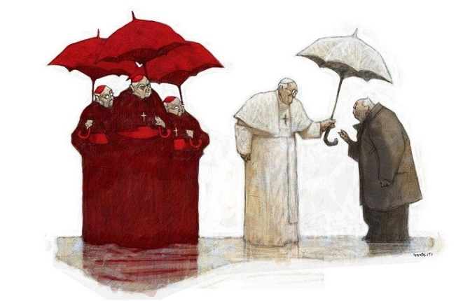

**Guardar**

Compartir

https://www.periodistadigital.com/religion/opinion/2019/02/17/reunion-del-papa-con-los-presidentes-de-los-episcopados-iglesia-sinodal-cumbre-antipederastia-roma-vaticano-abusos.shtml?mrfCacheBuster=1550455003168Principio del formulario

Final del formulario